Министерство науки и высшего образования Российской Федерации

Федеральное государственное бюджетное образовательное учреждение

высшего образования

**«КУБАНСКИЙ ГОСУДАРСТВЕННЫЙ УНИВЕРСИТЕТ»**

**(ФГБОУ ВО «КубГУ»)**

**Факультет компьютерных технологий и прикладной математики**

**Кафедра вычислительных технологий**

**ОТЧЕТ О ВЫПОЛНЕНИИ ЛАБОРАТОРНОЙ РАБОТЫ №4**

**по дисциплине**  
 **«Автоматизация тестирования программного обеспечения**

Работу выполнил студент группы 35/2 ___________________ Т. Э. Айрапетов

Направление подготовки: 02.03.03 Математическое обеспечение и администрирование информационных систем

Отчет принял   
канд. пед. наук, доц.            Н. Ю. Добровольская

Краснодар

2024

**Задание 1**

Для веб-сайта Регистрационной системы Государственного Университета предложите таблицу решений: набор правил, условий и действий.

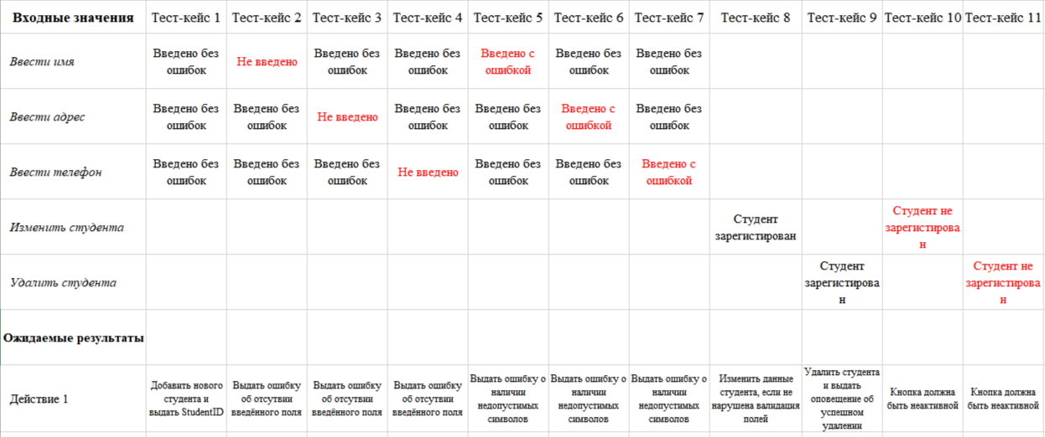

**Задание 2**

При назначении материальной помощи в Регистрационной системе Государственного Университета необходимо определить понятие родителя.

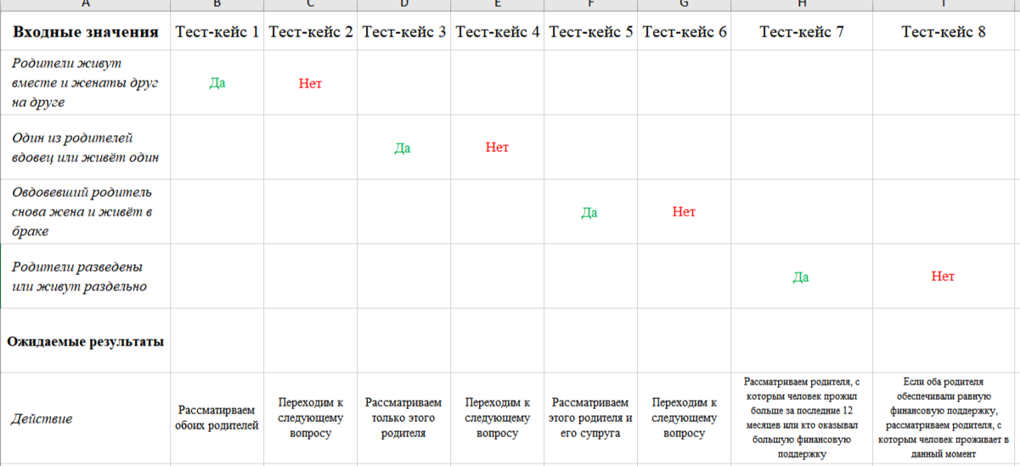

**Задание 3**

Определите набор тестов с попарными комбинациями.

1. **Банк**

1. **ООП система**

